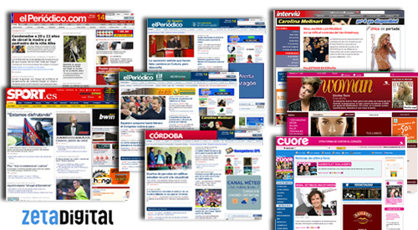

- Es una forma de representar la información.
- Puede ser:
  - Un archivo de texto
  - Un archivo PDF
  - Una página electrónica
- Pueden vincular distintos formatos, donde cada formato aportará ventajas y desventajas de acuerdo con su presentación y características de interacción con el lector.
- Se clasifican en:
  - Publicaciones en línea
  - Publicaciones fijas.
- Existen publicaciones fijas que hacen uso del internet para actualizar los archivos que la integran.
Publicaciones Digitales…

